**МИНОБРНАУКИ РОССИИ**

Федеральное государственное бюджетное образовательное учреждение

высшего образования

**«Гжельский государственный университет»** (ГГУ)

Колледж ГГУ

Специальность 09.02.07. Информационные системы и программирование.

**Практическая работа №5**

**по предмету: «Компьютерные сети»**

**на тему: «Построение архитектуры программного средства по   
методологии RUP и Agile»**

ВЫПОЛНИЛ:

Студент группы ИСП-О-17

Скрябин С.И.

ПРОВЕРИЛА:

Прокуронова А. Ю.

Оценка ___________________

п. Электроизолятор

2019 г.

***Цель работы****:* приобретение навыков составления планов разработки ИС на основе положений и рекомендаций методологий разработки программного обеспечения RUP и Agile.

**Ход работы:**

***Методология RUP***

Создадим в Excel модель процесса разработки информационной системы по методологии RUP:

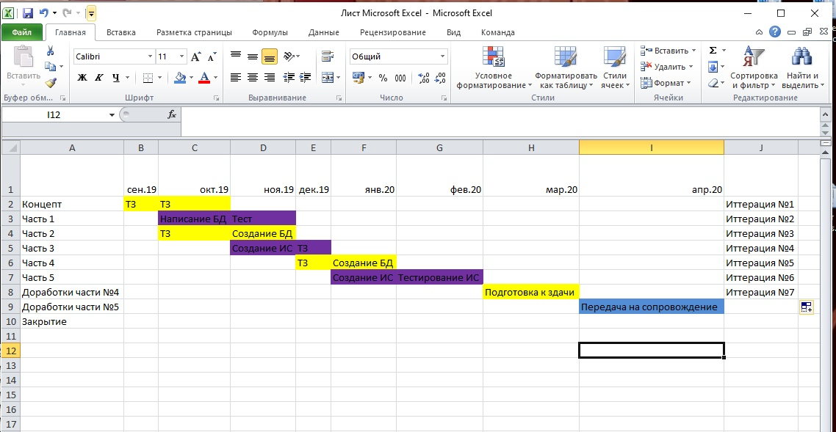

**Жизненный цикл RUP:**

1. **Фаза начала проекта**

В этой фазе команда определяет структуру и основную идею проекта. Команда решает, стоит ли вообще заниматься этим проектом, исходя из его предполагаемой стоимости, необходимых ресурсов и цели, которую нужно достичь.

1. **Уточнение**

Цель этой фазы — анализ требований к системе и её архитектуры, разработка плана проекта и устранение элементов наивысшего риска. Это самая важная фаза из всех, поскольку она знаменует переход от низкого уровня риска к высокому. В рамках этой фазы команда решает, переходить ли к фазе построения (*разработке и написанию кода*) или нет.

1. **Построение**

В этой фазе **RUP** методологии команда начинает разработку всех компонентов и функций программного обеспечения, интегрирует их в конечный продукт. Это производственный процесс, в рамках которого команда сосредоточена на управлении ресурсами, чтобы оптимизировать расходы, время и качество продукта.

1. **Внедрение**

Фаза, когда продукт готов и доставлен покупателям. Но после того как пользователи получают продукт, могут возникнуть новые трудности. Команде нужно будет исправить ошибки, отловить баги и доделать функции, которые не были реализованы в первично установленный срок.

***Методология SADT***

Команда

Данных об участниках команды

КиберСпорт

Тренер

Тренировки команды